WEB服务端软件部署指引
- WEB服务端运行在WIN10的操作系统上，请先确认操作系统为Windows 10
- 安装MySql，安装文件为ysql-installer-community-5.7.20.0.msi在wwwroot\Bundles下找到此文件安装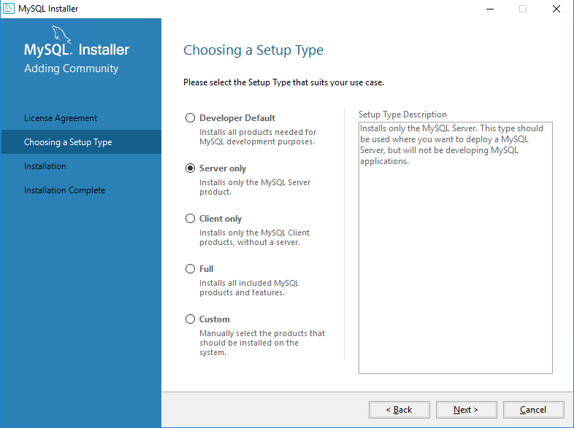选择Server only 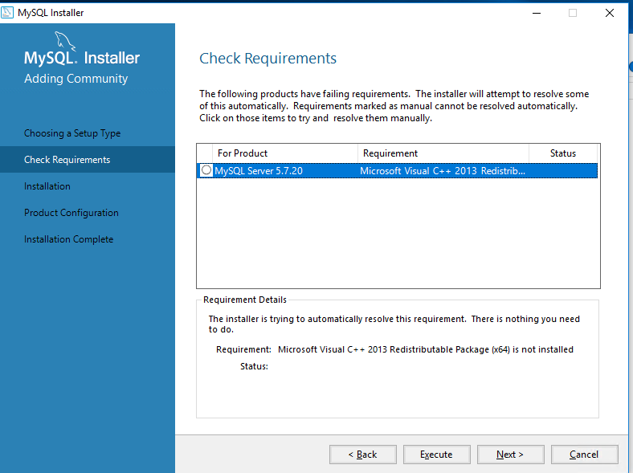选中Execute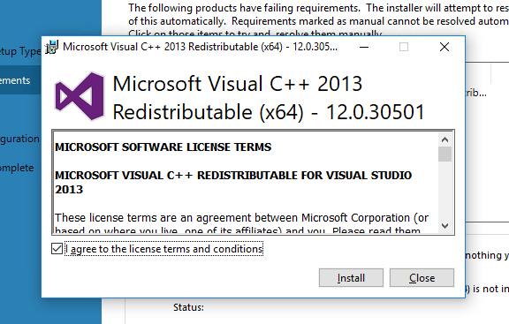Install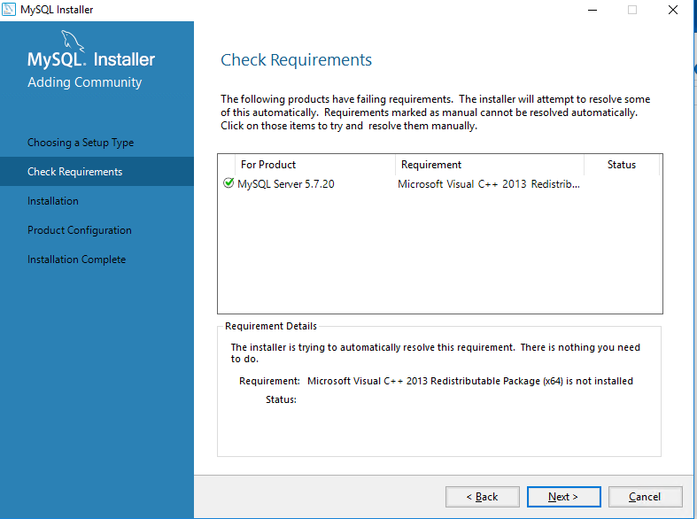Next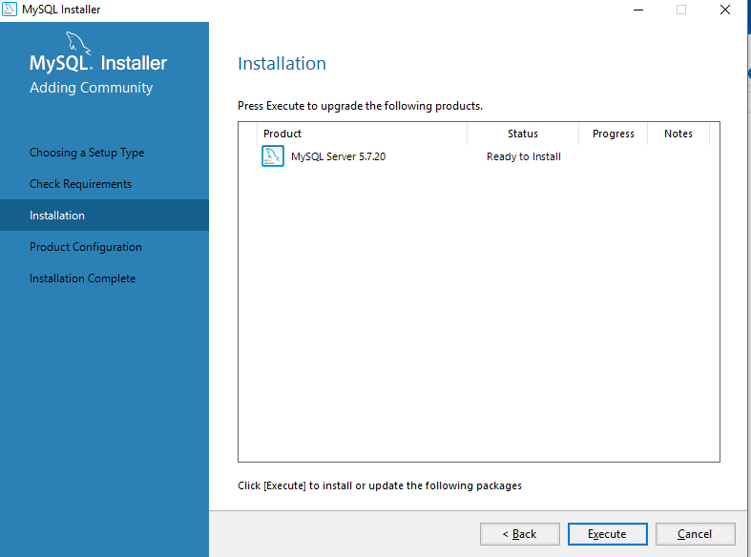Execute,安装后一直next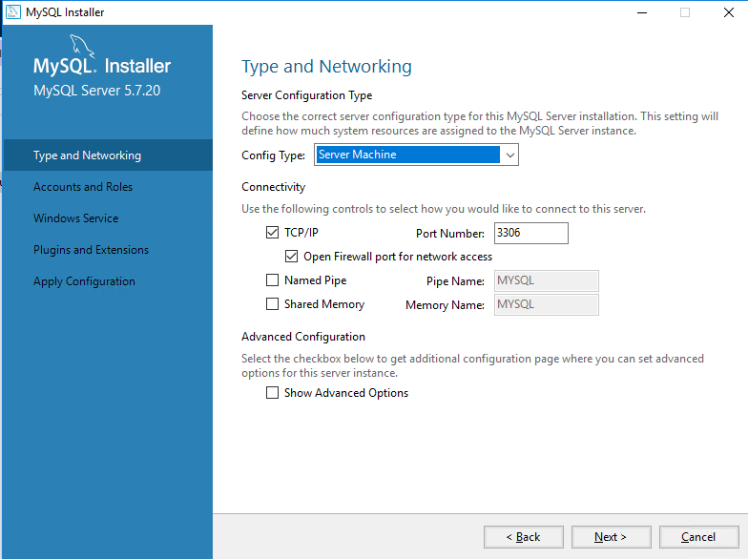到配置页，选Server Machine,并记住Port Number端口号，一般为3306，然后点Next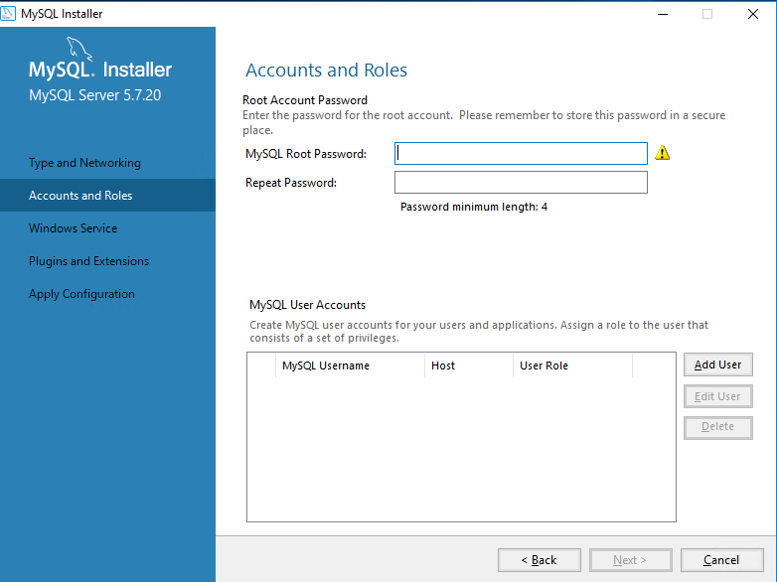这里设置密码，推荐设置为12345678 设置好后一直Next，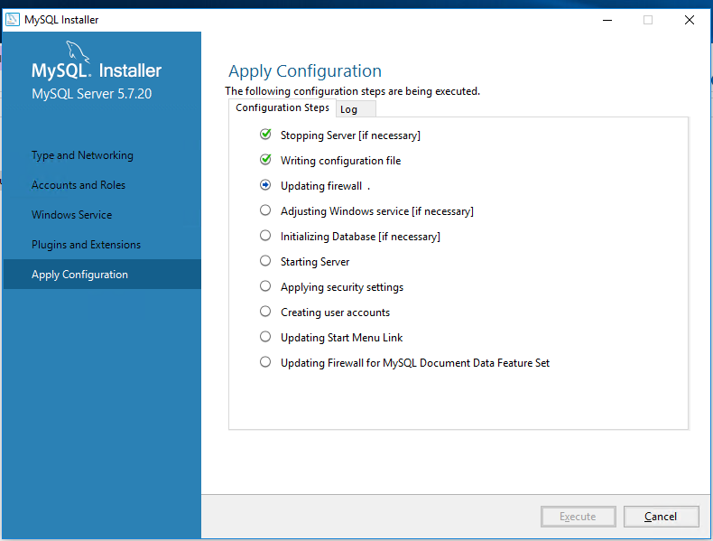到此页，Execute,Finish,Next,Finish就安装好MySql了

- 确认Windows 10上安装了IIS服务：Control Panel/Programs/Programs and Features下Internet Information Services 和 Internet Information Services Hostable Web Core确认都已经安装。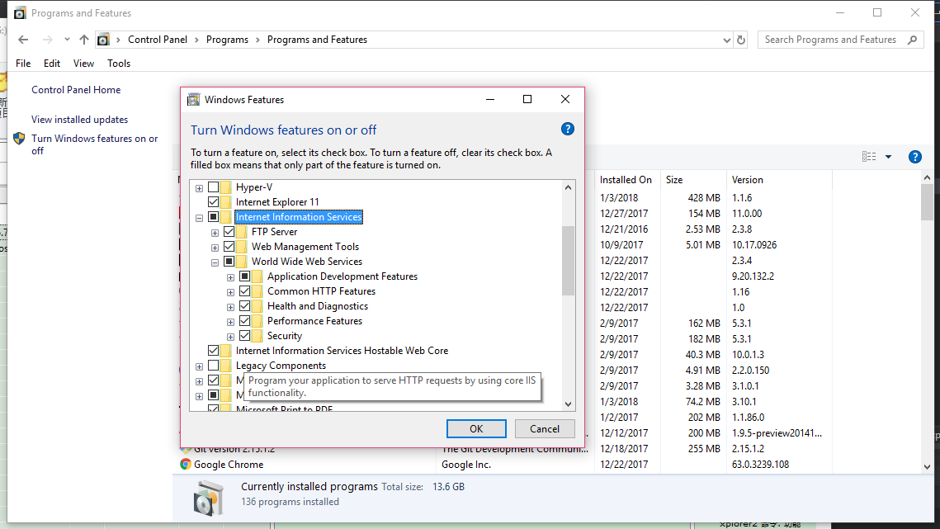

- 安装DotNetCore.2.0.3-WindowsHosting.exe 在wwwroot\Bundles下找到此文件安装

- Win + R打开运行，inetmg.exe,右键Sites, 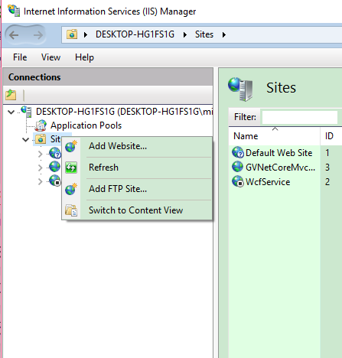新建Add Website
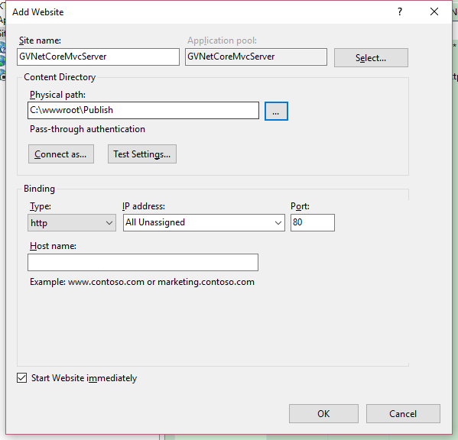名字为GVNetCoreMvcServer
物理路径为C:\wwwroot\Publish

- 复制程序包wwwroot到C:盘，确保路径为 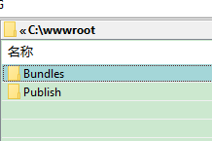
- 导入数据库，找到Navicat软件，打开。 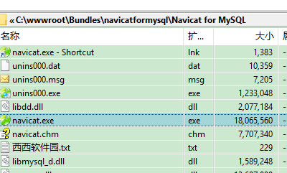
建立连接，名称为greenv,密码为安装数据库时的密码12345678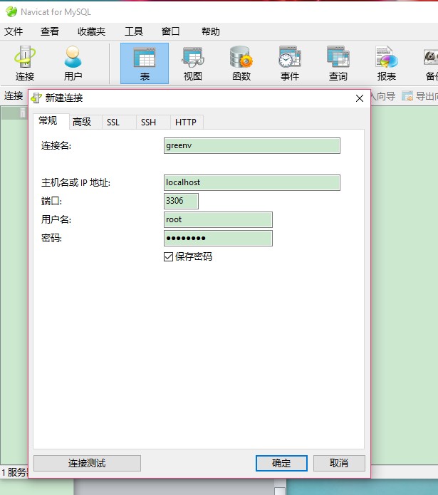
连接测试OK往下进行
双击打开连接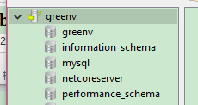右键点greenv后新建数据库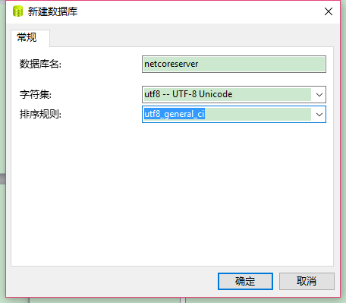名称为netcoreserver，注意选字符集与排序规则如图
新建后，双击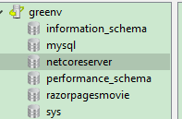打开数据库，再右键点netcoreserver,选运行SQL
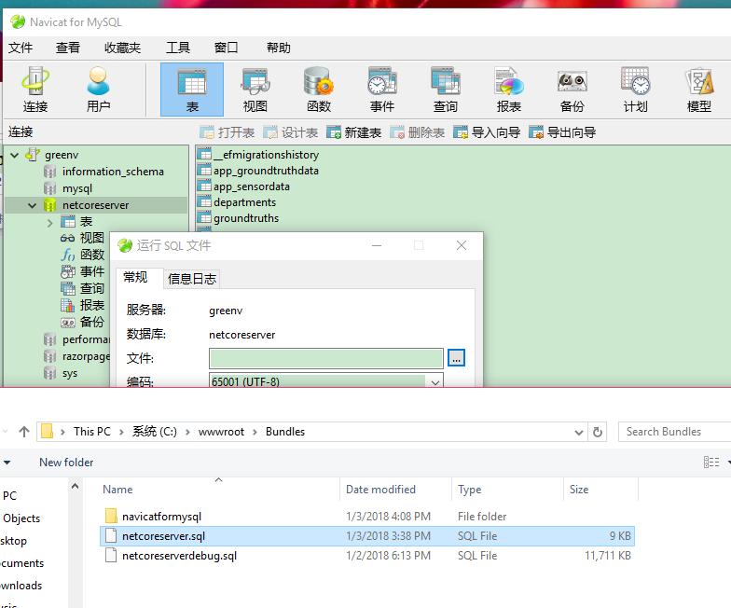选择netcoreserver.sql文件导入数据库，导入后F5刷新，应看到表被建立了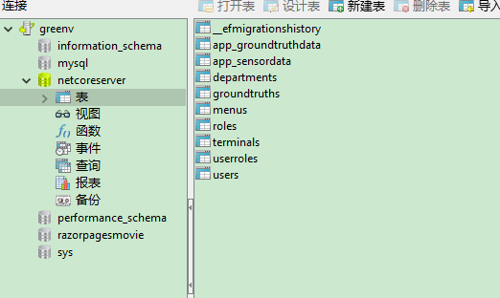

- 开始IIS服务，回到到IIS管理器里，点Start开启服务 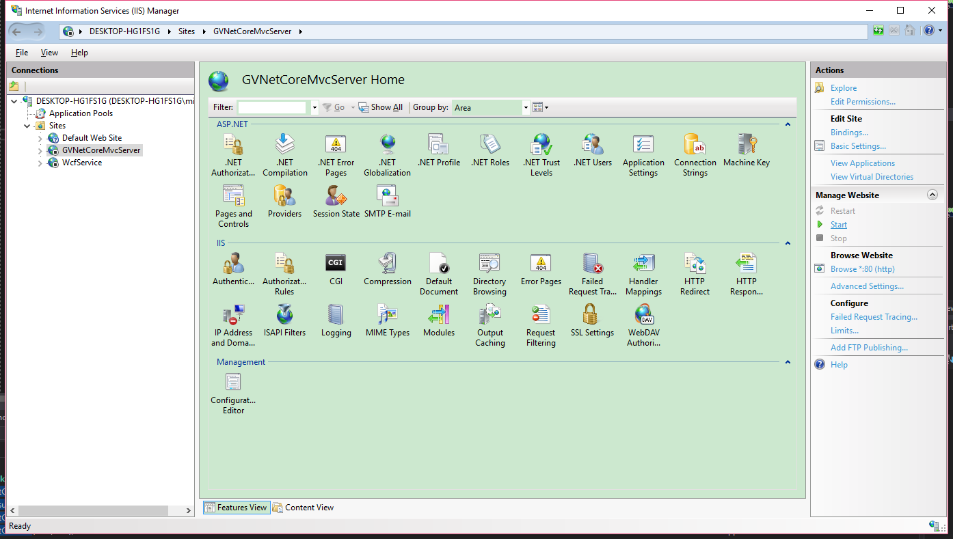
- 数据库配置文件：注意下面文件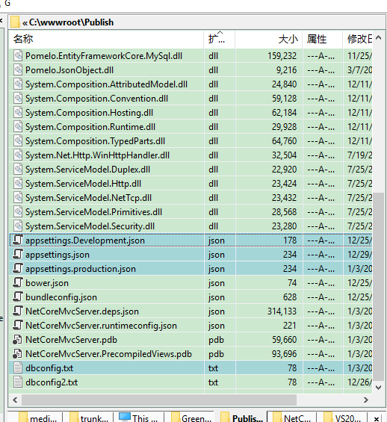 appsettings.Development.json，appsettings.json，appsettings.production.json，dbconfig.txt四个文件里的数据库连接字符要与实际数据库设置匹配，一般为：server=localhost;user=root;database=netcoreserver;port=3306;password=12345678;
- 确定wwwroot文件夹的权限：右键文件夹，属性，安全，加入IIS_USERS ,IUSR，并设置其权限为Full Control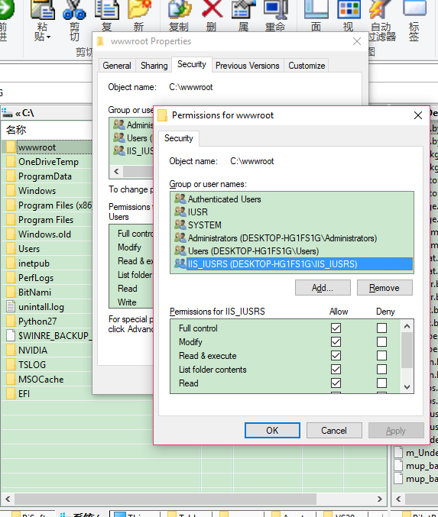
- 打开浏览器，http://localhost/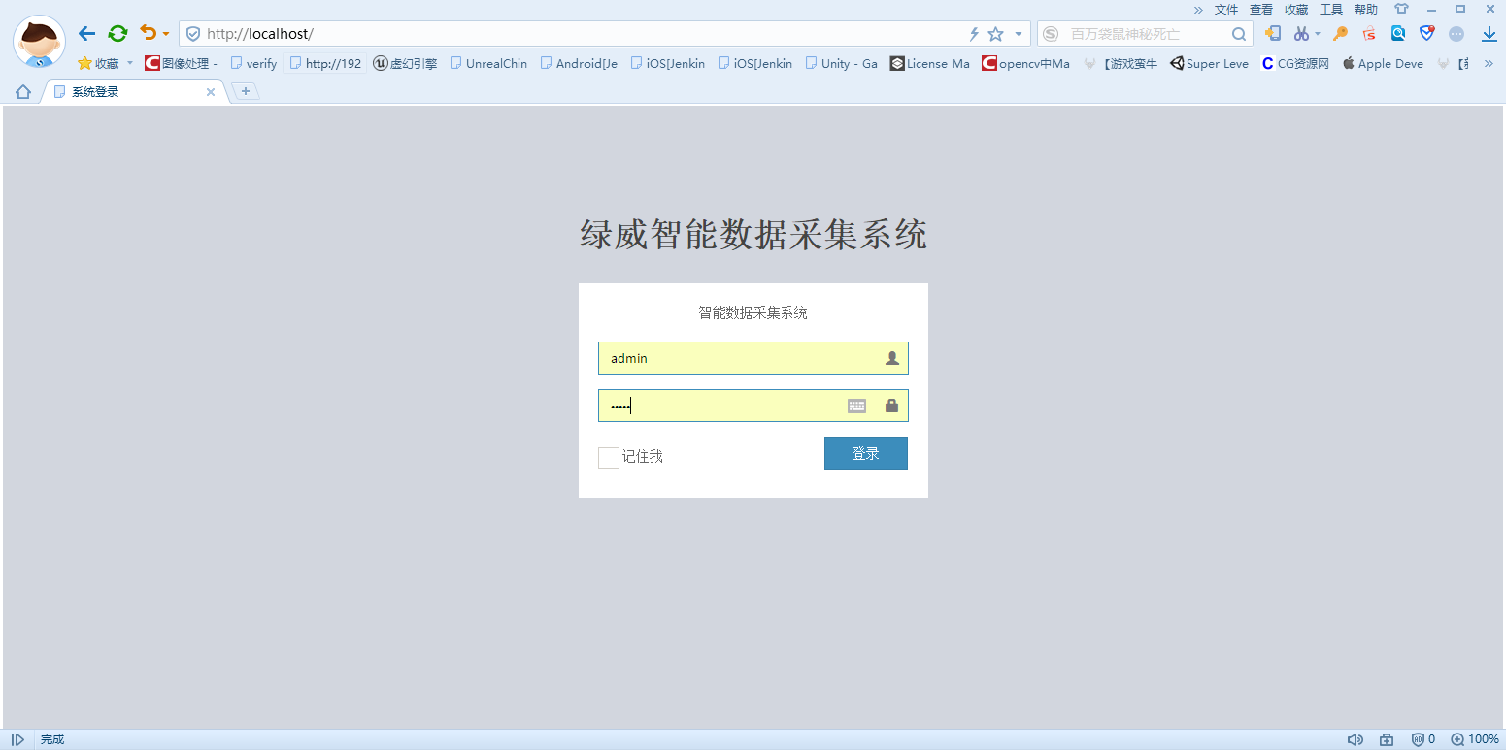
用户名admin密码admin进入系统

